Jak zrobić, żeby obrazki nas słuchały
Przydatność: bardzo, bardzo przydatne
Czasochłonność: niecała minuta
Do czego się przydaje
- Kiedy kopiujemy obrazek i chcemy umieścić go w dowolnym miejscu na stronie, a nie tam, gdzie się wkleił. To bardzo pomaga konstruować karty pracy.
Krok 1 – przygotuj:
- otwieramy dokument Worda;
- otwieramy przeglądarkę internetową i wyszukujemy potrzebny nam obrazek;
- podświetlamy obrazek i go kopiujemy;
- wklejamy obrazek do otwartego dokumentu Word.
Krok 2 – praca nad obrazkiem
- klikamy na obrazek;
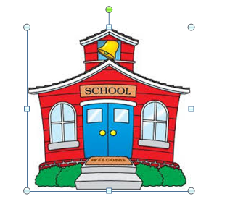

- naciskamy prawy przycisk myszki i rozwija nam się lista poleceń

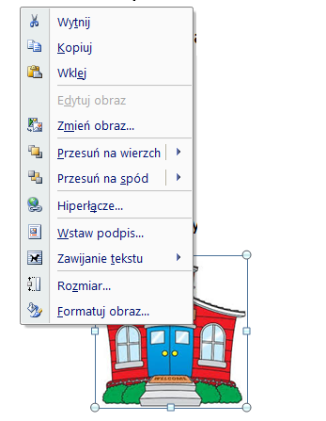
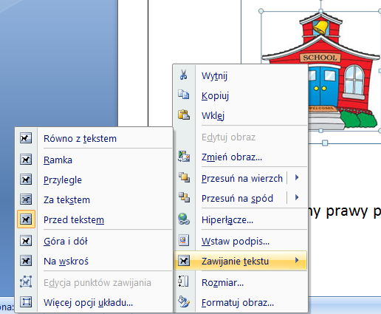
- rozwijamy zwijanie tekstu

- wybieramy przed tekstem
- obrazek staje się jakby oderwany od kartki, można go dowolnie przenosić,
Uwaga:
Obrazek jest widoczny, ale oderwany od kartki, w tym momencie tekst lub tabela które były na kartce podskakują do góry, tak, jakby go nie było.
Musimy po prostu enterem obniżyć tekst w wybrane miejsce.

